
PEDIDO DE PROVIDENCIA Nº _____/2020
Exmo. Sr. Presidente,
Exmos. Srs. Vereadores,

O Vereador que este subscreve requer que, ouvida a Casa e após os trâmites regimentais, seja enviada correspondência ao Exmo. Sr. Prefeito Municipal, solicitando providências junto ao órgão competente, para a realização de limpeza e capina na Rua Planeta Urano na Comunidade Estiva.
Justificativa: A comunidade da Estiva está sofrendo com a sujeira e o mato alto espalhado por toda a região, sendo necessário urgentemente que o Poder Público tome medidas para a limpeza do local, devolvendo àquela comunidade qualidade de vida e saúde.

Sala das sessões, 02 de janeiro de 2020.
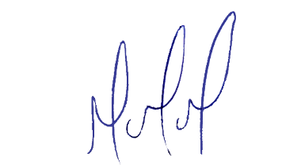
MILTON MARTINS
VEREADOR

